История такая: Розничные магазины делают РКО когда берут себе ЗП(Зарплату), такие РКО с остальными падают в УТ:
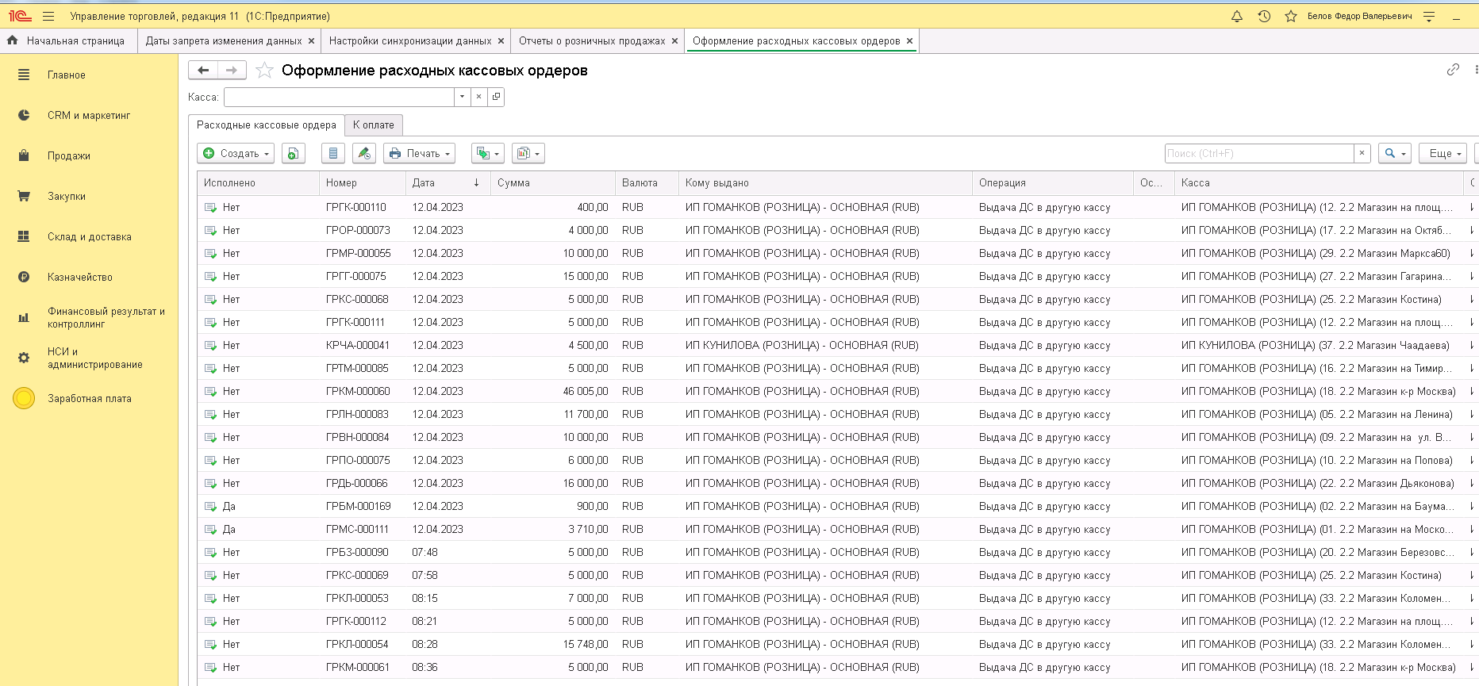
Сам РКО на ЗП:
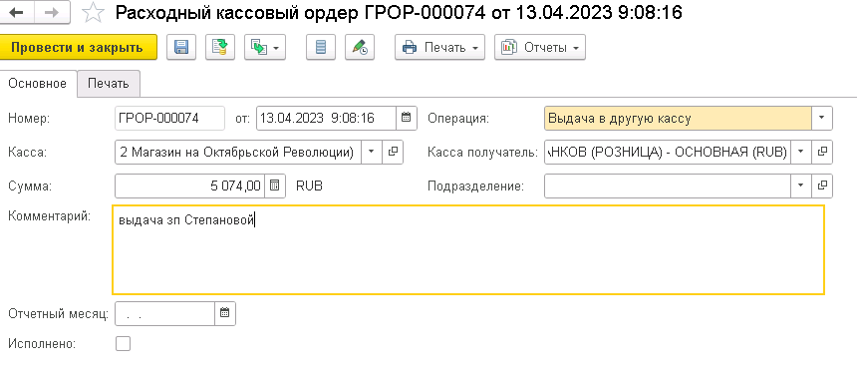
Далее Бухг открывает эту РКО, ставит галку «Исполнено» проводит и делает на его основании ПКО и проводит его:
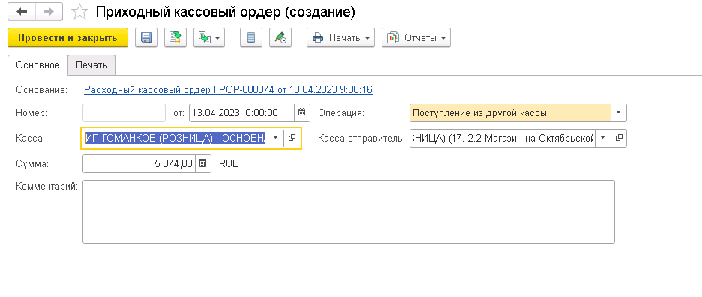

================= НАЧАЛО шаги которые делаются ЕСЛИ:
Если стоит галочка «Переводить ДС в другую организацию (да, нет)»
+
Организация в форме сверху НЕ РАВНО организации в кассе, выбранной в форме «В какую кассу переводить: (Выбор кассы из которой берется организация)

Создаёт РКО, операция «Оплата другой организации», статья ДДС «Выдача дс в другую организацию», заполняются:
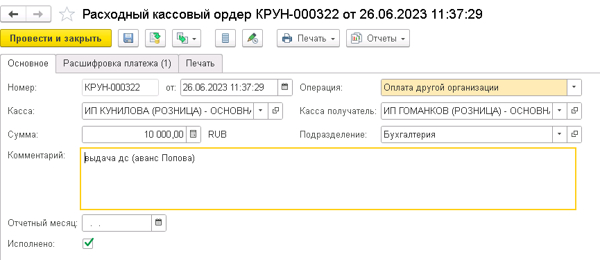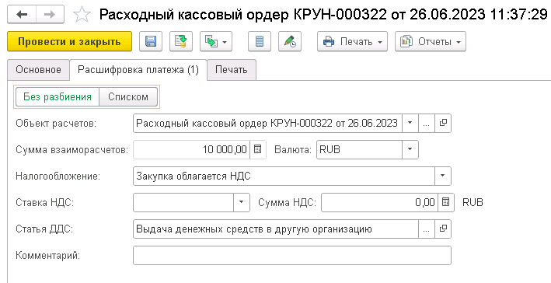
Сумма документа: На каждое подразделение может быть несколько РКО с магазина, и поэтому ВОТ ЭТОТ расходник делается на каждое подразделение, и на каждое подразделение суммируются суммы по этому подразделению. Например: Как выше для примера есть выдача ЗП Степановой 5074руб. и есть например ещё расходник с этой же кассы «Магазин на окт. рев.» выдача ЗП Смольникова на сумму 4050руб. Значит вот этот РКО «Оплата другой организации» будет на сумму 9124руб. Ну и так по всем.
Подразделение - «Бухгалтерия»
Касса отправитель – Берётся из первого РКО «Касса получатель»
Касса получатель - Берётся из формы в поле «В какую кассу переводить: (Выбор кассы из которой берется организация)»
Отётный месяц – пусто
Исполнено – ДА
Комментарий – Выдача ДС (Подсчет или Аванс `$подразделение`) - подразделение указанное в кассе отправителе в самом первом РКО (Все кассы привязаны к подразделениям); Подсчёт или аванс выбирается галочкой в форме «Галочка (Если стоит то "АВАНС", если нет то "ПОДСЧЕТ")».
После чего печатается печатная форма РКО. (в форме будет выбор «Печатать документы: Да или нет»)
На основании этого РКО создаётся ПКО, проводится и тоже печатается (в форме будет выбор «Печатать документы: Да или нет»).
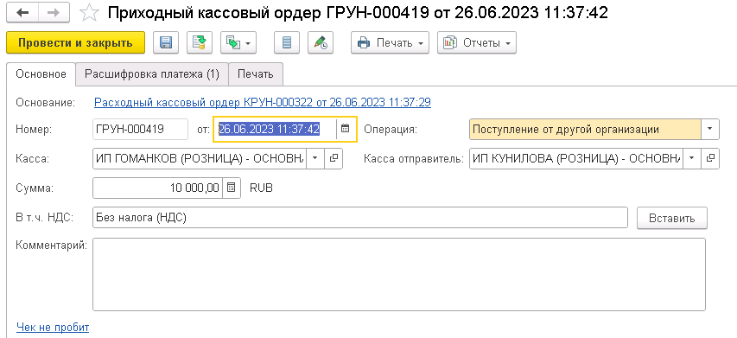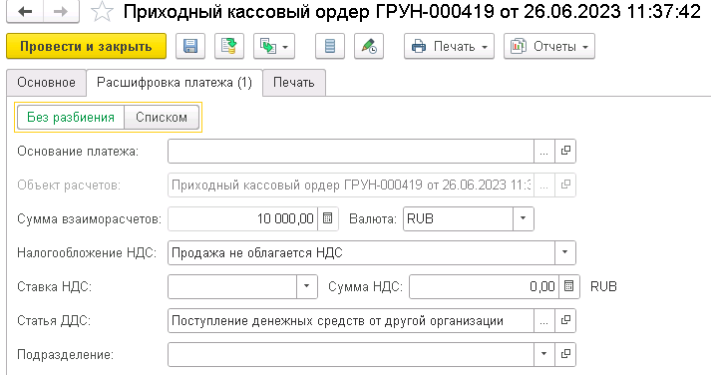

================= КОНЕЦ шаги которые делаются ЕСЛИ
Потом создаёт РКО, заполняются:
Сумма документа: На каждое подразделение может быть несколько РКО с магазина, и поэтому ВОТ ЭТОТ расходник делается на каждое подразделение, и на каждое подразделение суммируются суммы по этому подразделению. Например: Как выше для примера есть выдача ЗП Степановой 5074руб. и есть например ещё расходник с этой же кассы «Магазин на окт. рев.» выдача ЗП Смольникова на сумму 4050руб. Значит вот этот РКО «выплата по ведомости через кассу» будет на сумму 9124руб. Ну и так по всем.
«Отчётный месяц» - будет ставится то что было выбрано в форме обработки
«Комментарий» - Подсчет или Аванс `$подразделение` - подразделение указанное в кассе отправителе в самом первом РКО (Все кассы привязаны к подразделениям); Подсчёт или аванс выбирается галочкой в форме «Галочка (Если стоит то "АВАНС", если нет то "ПОДСЧЕТ")».
«Основание» - тоже что и комментарий
«подразделение» - подразделение указанное в кассе отправителе в самом первом РКО
«Касса» - Берётся из формы в поле «В какую кассу переводить: (Выбор кассы из которой берется организация)»
«Исполено» - Да
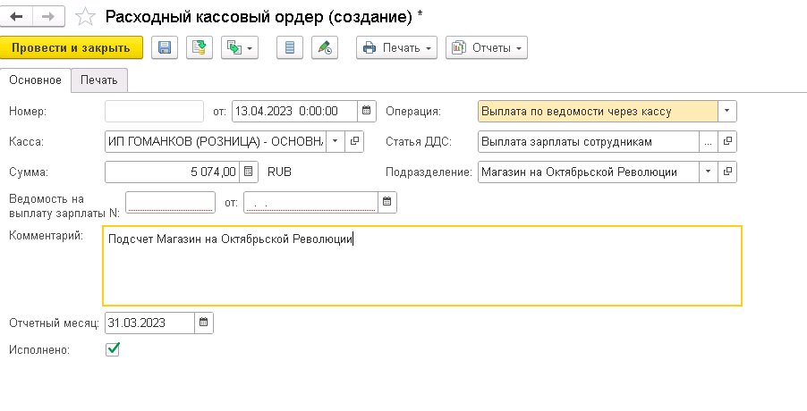
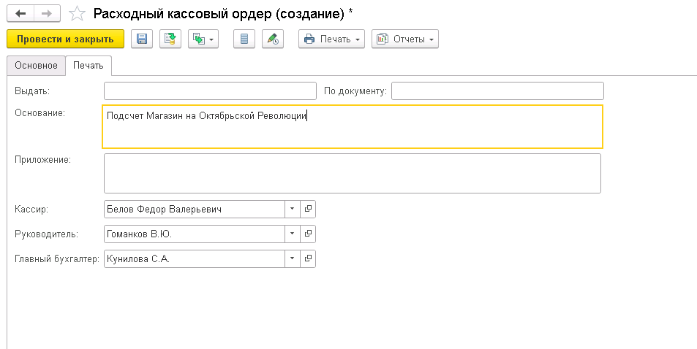
После чего печатается печатная форма РКО. (в форме будет выбор «Печатать документы: Да или нет»)
Вот как примерно вижу форму обработки:
